教学设计
主题名称 | 《认识锐角和钝角》
年级学科 | 三年级 数学 |  | 教材版本 | 人教版
教学内容分析 | 本节课聚焦于锐角和钝角的认识，是在学生已初步认识角与直角的基础上开展的深入学习。教材编排遵循从直观到抽象的认知规律，先呈现生活中蕴含锐角和钝角的场景，让学生获得直观感受，进而抽象出锐角和钝角的图形。通过与直角对比，明确锐角、钝角与直角的大小关系，使学生理解锐角和钝角的本质特征。这部分内容不仅丰富了学生对角的认知体系，还为后续学习三角形、四边形等几何图形奠定了基础，在几何知识学习进程中起着承上启下的关键作用。
教学目标 | 1.学生能够准确识别锐角和钝角，清晰阐述锐角和钝角的特征。  2.借助观察、比较、操作等多样化活动，全方位提升学生的观察能力、实践操作能力及空间想象能力。  3.充分激发学生对锐角和钝角知识的探究热情，培养学生积极主动参与数学学习活动的良好习惯。
教学重难点 | 1.重点：熟练运用三角尺判断锐角和钝角，熟练掌握画锐角和钝角的方法。  2.难点：深刻理解锐角、钝角与直角的大小关系，能灵活运用大小关系进行角的判断与分类。
教学过程
【创设情境，导入新课】
1.在生活中找角。
课件出示生活中的一些角。
师：在图中，你能找到哪些角？
教师根据学生汇报，课件抽象出图中6个代表性的角。
2.在交流中复习。
师：角是由什么组成的？怎样判断直角？
生1：角是由一个顶点和两条直直的边组成的。
生2：可以借助三角尺判断直角。
3.在问题中引入。
师：观察从实物图中抽象出的6个角，这些角长得一样吗？
生：不一样。
师：你们能根据它们的特点给它们分类吗？
生：能。
师：那要怎样来分呢？
【经历过程，探究新知】
1.交流汇报，感知特征。
（1）小组讨论：这些不同的角，是按什么标准分类的？说说这样分类的理由。
（2）全班反馈，交流分法。
生1：按是不是直角可以分为两类。
生2：按角的大小分为直角、比直角大的角和比直角小的角三类。
2.分类验证，体验特征。
根据学生的回答，将6个角分类整理展示在黑板上。
按是不是直角分类：
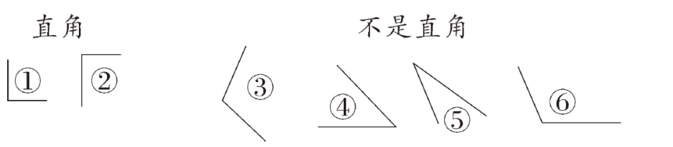

按角的大小分类：
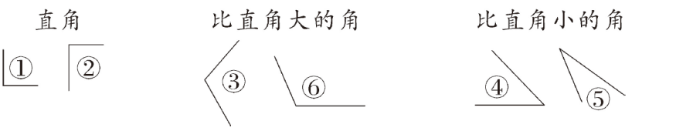

师:大家凭感觉觉得有的角比直角大，有的角比直角小，你们有什么方法验证一下吗?
学生用三角尺的直角验证每一组角，教师巡视指导。
师:怎样验证一个角比直角大还是比直角小?
师小结：用三角尺的直角顶点与所测角的顶点重合，然后把直角的一条边与所测角的一条边重合，再看所测角的另一条边。如果在直角的张口内，就比直角小；如果在直角的张口外，就比直角大。
3.归纳整理，认识特征。
（1）发挥想象，自主命名。
师：像你们这样按照大小把角分成三类，其中一类有它特定的名称叫直角，其余的两类角你们想不想为它取个合适的名字呢？
全班讨论。
（2）明确概念，点明课题。
师：同学们的想象力可真丰富！其实人们已经将比直角小的角叫做锐角，比直角大的角叫做钝角。今天我们一起来认识锐角和钝角。（板书课题：认识锐角和钝角）
（3）找一找。
师:三角尺上，我们能找到直角，请问还能找到什么角?
学生会发现三角尺上除直角外，还有两个锐角。
师:在我们周围物体的表面上还有许多的锐角和钝角，请大家拿出三角尺去比一比、找一找。
（4）比较大小，深化认识。
师：想一想，用活动角拉一拉，能拉出哪些角？
学生会发现：把直角的开口拉大就成了钝角，反之把直角的开口缩小就成了锐角。
师：怎样表示出这三种角的大小关系呢？
师小结：锐角＜直角＜钝角。
4.画锐角和钝角。
师:我们不仅认识了锐角和钝角，还学会了用三角尺上的直角去验证一个角是锐角还是钝角，现在你们能不能把锐角和钝角画下来?
（1）学生尝试画锐角、钝角。
（2）汇报画锐角、钝角的方法。
（3）总结画锐角、钝角的方法。
师:画锐角、钝角时要注意些什么?同桌互相说一说。
学生交流后教师小结：
①画锐角。
第一步：画一个顶点。
第二步：从顶点出发，画一条边。
第三步：将三角尺的直角顶点和一条边与画的顶点和边重合，在三角尺的直角张口内找一点。
第四步：过顶点和这一点相连画另一条边。
这个角开口比直角小，就是锐角。
教师边小结，边在黑板上演示画锐角。
②画钝角。
第一步：画一个顶点。
第二步:从顶点出发，画一条边。
第三步：将三角尺的直角顶点和一条边与画的顶点和边重合，在三角尺的直角张口外找一点。
第四步：过顶点和这一点相连画另一条边。
这个角开口比直角大，就是钝角。
教师边小结，边在黑板上演示画钝角。
【巩固练习、拓展提升】
完成教材第69页“做一做”。
课堂小结 |  | 师：通过本课的学习，你有什么收获？还有哪些疑问？  这节课学习了锐角和钝角，锐角＜直角＜钝角。
作业设计 |  | 1.完成教材第69页“练习十三”的第3题。  2.完成课本第69页“练习十三”第5题。  师：你们有什么发现？有的学生可能发现三角形内有锐角，也有的学生可能不知道从哪儿入手，需要教师引导。学生从三种三角形角的相同点和不同点上分析，每个三角形中至少有两个锐角。
板书设计 |  | 认识锐角和钝角  锐角：比直角小。  钝角：比直角大。  锐角＜直角＜钝角。
教学反思 |  | 在讲解锐角、钝角与直角大小关系时，部分学生理解不够深刻，可增加更多直观演示，如利用动态角模型，让学生更清晰看到角的大小变化及相互关系。在小组活动中，个别小组合作效率不高，存在部分学生主导讨论，部分学生参与度低的情况。后续教学要优化小组分组与组织引导，明确小组分工，确保每个学生都能充分参与。对学生的评价方式有待进一步丰富，除教师评价外，应更多引入学生自评与互评，让学生在评价过程中相互学习、共同成长，培养学生的批判性思维与评价能力。

